Ein Bus ist ein System zur Datenübertragung zwischen mehreren Teilnehmern über einen gemeinsamen Übertragungsweg. Umgangssprachlich werden mitunter auch interne Verbindungssysteme des PC als „Bussystem“ bezeichnet, die keinen topologischen Bus-Aufbau besitzen – meist, weil die Vorgänger-Systeme topologisch noch echte Bus-Systeme waren. Beispielsweise wird PCIe oft als Bussystem bezeichnet (PCI war ein echter Bus), obwohl es topologisch ein Punkt-zu-Punkt-System ist.

Das Bussystem verbindet die verschiedenen Teile des PC-Systems über elektrische Leitungen und ermöglicht so den Informationsaustausch. Ein serieller Bus liegt vor, wenn zusammengehörende Daten nacheinander auf einer Leitung übertragen werden. Ein paralleler Bus liegt vor, wenn eine Gruppe zusammengehörender Daten gleichzeitig über getrennte Leitungen übertragen werden.

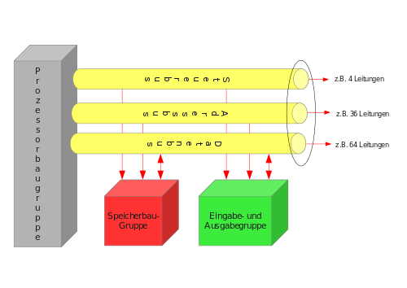Ein **paralleler** Bus besteht in der Regel aus speziellen Gruppen von Leitungen:

Der **Datenbus** überträgt Daten zwischen Computerbestandteilen innerhalb eines Computers oder zwischen verschiedenen Computern. Die Datenbusbreite gibt an, wie viele Leitungen gleichzeitig zur Übertragung zur Verfügung stehen. Je größer die Breite, desto mehr Informationen können parallel übertragen werden. Der Datenbus arbeitet bidirektional.

Der **Adressbus** ist im Gegensatz zum Datenbus ein Bus, der nur Speicheradressen überträgt. Die Busbreite bestimmt dabei, wie viel Speicher direkt adressiert werden kann. Wenn ein Adressbus n Adressleitungen hat, können 2n Speicherstellen direkt adressiert werden.

Der **Steuerbus** ist der Teil des Bussystems, welcher die Steuerung des Bussystems bewerkstelligt. Hierzu zählen die Leitungen für die Lese/Schreib-Steuerung, Interrupt-Steuerung, Buszugriffssteuerung, der Taktung, Reset- und Statusleitungen. Welche der Leitungen in einem Bus eingesetzt sind, ist von der Art und Struktur des Busses abhängig.

**Arbeitsauftrag:** Über einen Datenbus müssen 4,6 GiB Nutzdaten übertragen werden. Welche Zeit würde hierfür theoretisch benötigt. Recherchieren Sie zunächst die typischen Datenraten und ergänzen Sie dann die Tabelle.

|  |  |  |  |
| --- | --- | --- | --- |
| **Bus** | **seriell/parallel** | **Typ. Datenrate** | **Zeit für 4,6 GibiB** |
| **PCIe 1x** |  |  |  |
| **PCI 16x** |  |  |  |
| **USB 2.0** |  |  |  |
| **USB 3.1** |  |  |  |
| **SATA 2.x** |  |  |  |
| **SCSI 3.0** |  |  |  |
| **Ultra 320 SCSI** |  |  |  |

**Für Spezialisten:**

1. Begründen Sie, warum serielle Bussysteme bei hohen Taktfrequenzen Vorteile gegenüber parallelen Bussystemen aufweisen.
2. Ein Prozessor kann 64 GB Speicher adressieren. Wie viele Adressleitungen sind hierfür notwendig? Berechnen Sie exakt, wie viele Bytes Speicherkapazität ein 64 GB Speicher hat.
3. Wie werden bei einem seriellen Bus die Adress- und Steuerinformationen übertragen?